附件一：MATLAB&Simulink培训大纲

欢迎所有对整车建模与仿真、电池建模、BMS软件设计与开发感兴趣同学参加，培训前您需要：
- 下载安装 MATLAB R2024a 软件：如果您所在学校有校园版MATLAB的同学可以直接使用校园版。没有校园版的可以申请FSC竞赛版：
https://ww2.mathworks.cn/academia/student-competitions/formula-student-china.html
点击网页上 “申请软件“ 链接，填写申请表。您将在3-5个工作日将收到批复邮件。如获批准，邮件中将告知具体的下载、安装和激活步骤！
- 登录 https://matlabacademy.mathworks.com/，注册MathWorks官网账号，完成免费的自定义进度在线课程包括：MATLAB 入门之旅, Simulink Onramp 和 Stateflow Onramp，获得结课证书。
- 如果您有时间并想获得最佳的学习效果，还可以完成 https://matlabacademy.mathworks.com/ 上提供的其他相关免费快速入门课程： Simscape 入门之旅、 Simscape Battery Onramp、Control Design Onramp with Simulink 和App构建入门之旅。
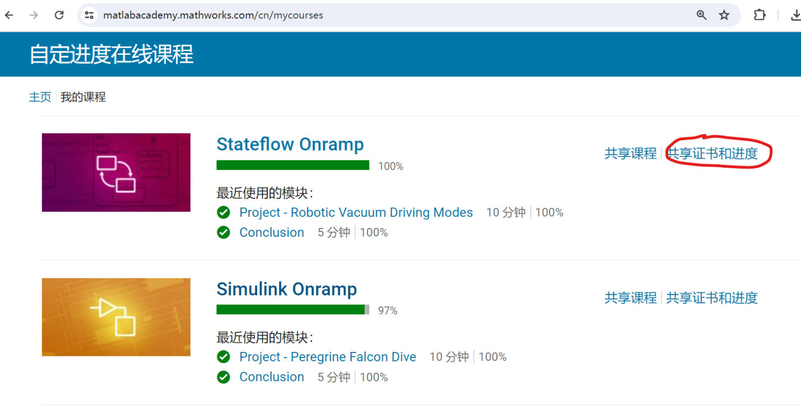
注意：提前获得Simulink Onramp 和 Stateflow Onramp结课证书，且参加完成第一天培训，或第一天上午和第二天培训，且完成反馈问卷的同学可以分别获得此次CAE培训 MATLAB & Simulink专场“电池建模及BMS软件设计与开发“ 和 ”整车建模与仿真“的结业证书。
MATLAB & Simulink上机培训内容及安排：
第一天：
上午9:10 – 12:30
- MATLAB和Simulink使用基础 （MathWorks 工程师）
- MBD （基于模型的设计）介绍与建模基础
- 建模规范及嵌入式代码生成
- Simulink 开发管理
下午14:00 – 17:30
- Simulink电池建模和BMS软件设计与开发（MathWorks 工程师）
- 电池被控对象建模
- BMS软件测试与验证
参考资料: 电池管理系统 (BMS) - MATLAB & Simulink (MathWorks.cn)
第二天：
上午9:00 – 12:30
- 基于Simulink的车辆建模（MathWorks 工程师）
- 整车建模的整体思路说明
- 14DOF车辆建模原理介绍
- 应用于整车层级的轮胎、悬架模型搭建和参数获取
- 底盘控制开发与性能分析
参考资料: 虚拟车辆 - MATLAB & Simulink (MathWorks.cn)
MATLAB/Simulink建模与仿真奖：
欢迎使用MATLAB & Simulink的车队申请2024中国大学生方程式系列赛事“MATLAB/Simulink建模与仿真奖”，奖项公告、提交方式和评选办法请查看组委会公告：
https://mp.weixin.qq.com/s/3MltSpjl5QNKLcOQr1jiWw

